- Конспекти уроків:
  - Конспект уроку з основ здоров’я (1 клас)
Тема. На відпочинку.
Мета: – поглибити знання про відпочинок, його значення для здоров’я людини;
- ознайомити учнів з деякими правилами безпечної поведінки під час відпочинку;
- мотивувати поведінку дітей щодо збереження власного здоров’я, уважного і шанобливого ставлення до оточуючих людей;
- розвивати уміння самостійно приймати рішення щодо власних вчинків;
- виховувати любов до рідного краю, традицій, мистецької спадщини українського народу.
Засоби навчання: мультимедійна презентація до уроку (подана у додатках), ІКТ, фотогазета «Наш відпочинок », мікрофон.
Попередня робота.
- Підготувати для перегляду мультимедійну презентацію до уроку
- Оформити фотогазету.
Хід уроку
І. Організаційний момент.
- Привітаємось з оточуючим світом:
«Добрий день, степи і гори!
Добрий день, ліси і поля!
Добрий день, міста і села!
Добрий день, земля моя!
Добрий день – усім гостям
Щиро раді в класі вам!»
ІІ. Мотивація до навчання.
- Діти, чи можете ви багато годин підряд працювати і при цьому бути бадьорими, повними сил?
Відповіді дітей. («Ні, ми будемо втомленими, сонними…»; «Нам потрібен відпочинок…»).
- Діти, як ви думаєте, що таке відпочинок?
Відповіді дітей.
- Добре.
Слайд 2.
Відпочинок – це відновлення сил після втоми.
ІІІ. Повідомлення теми і мети уроку.
- Сьогодні на уроці ми поглибимо ваші знання про відпочинок, ознайомимось з деякими правилами поведінки на відпочинку і поміркуємо, чому слід знати й виконувати їх на будь-якому відпочинку.
- Девізом нашого уроку будуть слова, написані на дошці.
«Не забувай відпочивати.
Гуляй, читай, танцюй, співай.
Роботи з бісеру плети,
В басейні плавай я і ти.
Санчатами з гори з’їжджай
Та про безпеку пам’ятай!»
IV. Прогнозування змісту і результату діяльності.
- Кожна людина, виконуючи роботу, завжди чекає на плоди своєї праці. А що ви очікуєте від уроку?
Відповіді дітей.
- Щоб вам легше було зорієнтуватися у своїх сподіваннях, я підготувала перелік очікувань. Давайте їх разом прочитаємо.
Слайд 3. Перелік очікувань.
- Отримати інформацію.
- Здобути знання і досвід.
- Навчитися безпечно відпочивати.
- Згадати правила поведінки на відпочинку.
- Дізнатися нове.
- Порадіти за себе, друзів.
- Одержати задоволення.
- Що вам незрозуміло з прочитаного?
Відповіді дітей.
- На листочках напишіть тільки № очікувань, які ви обираєте.
А при підведенні підсумків, діти, чиє очікування здійсниться, прикрасять ними ялинку.
Учні пишуть № очікувань.
V. Вивчення нового матеріалу.
- Розповідь вчителя.
- Щоб відновити свої сили, усім – і дорослим, і дітям – потрібен відпочинок.
Після навчання найкращим буде відпочинок на свіжому повітрі. Грати у футбол, хокей, кататися на велосипедах, самокатах, роликах, ковзанах, санчатах, лижах корисно для здоров’я. Однак, для такого дозвілля треба обирати безпечні місця – спортмайданчики, стадіони, ковзанки, подвір’я будинків. У жодному разі не можна бігати і гратись на проїзній частині дороги, на будівельних майданчиках. Не можна ходити без дорослих на прогулянку до лісу, річки, парку, озера…
Слід обирати безпечні місця для ігор та прогулянок і завжди слухатися батьків. Щоб відпочинок був корисним, його треба планувати. Якщо є можливість провести вихідні разом з батьками, то краще виїхати на природу, взявши відповідний одяг і зручне взуття, воду, їжу, спортивний інвентар, потурбуватися про захист від комарів та інших комах.
- Діти, як одним словом називається вид відпочинку, про який я щойно розповіла?
Відповіді дітей («Рухливий, активний…»).
- Чому він так називається? Обгрунтуйте.
Відповіді дітей («Він вимагає руху, активних дій»).
Якщо відповіді не буде, то зразу проектується 4-й слайд.
- Слайд 4. Активний відпочинок.
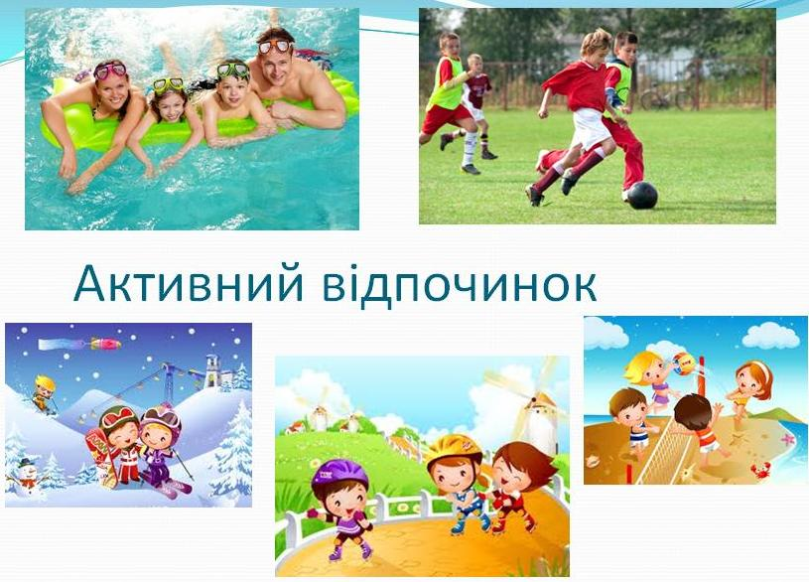

- Подивіться на екран і скажіть, що роблять діти?
Відповіді дітей («Діти плавають, грають футбол, волейбол, катаються на роликах, лижах»).
- Давайте і ми активно відпочинемо.
Динамічна фізкультхвилинка «Гопачок».
4. Робота в зошитах.
- Діти, відкрийте зошити на с.47, знайдіть завдання №2. Виберіть і позначте предмети, які допоможуть активно відпочити.
Відповіді дітей.
- Чимало дітей у вільний час люблять переглядати телепередачі, читати, малювати, розгадувати загадки, вишивати, грати у лото, шахи, шашки, займатись бісероплетінням. Результати цього відпочинку ви бачите столі.
– Як називається такий відпочинок?
Відповіді дітей («Спокійний, тихий…»).
– Його ще називають пасивним.
5. Слайд 5. Пасивний відпочинок.
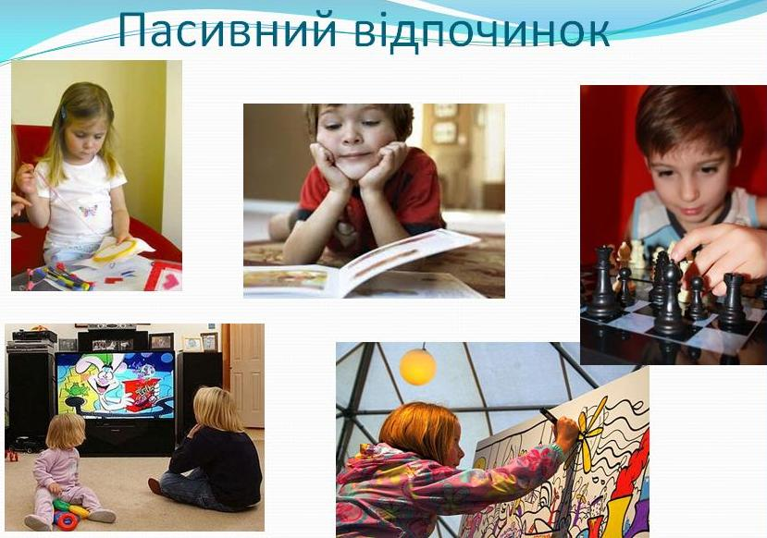

– Подивіться на екран і скажіть, що роблять діти?
Відповіді дітей. («Вишивають, читають, малюють, дивляться телевізор, грають в шахи»).
6. Робота з підручником.
– Відкрийте підручник на с. 87. Розгляньте малюнки. Який відпочинок обрали діти?
Відповіді дітей («Малюють, читають, бігають, катаються на велосипеді»).
– Який із названих відпочинів є активним, а який – пасивним?
- Про що слід пам’ятати хлопчикам на велосипедах?
Відповіді дітей.
Читання тексту на с. 87 вголос «ланцюжком».
– Дайте відповіді на запитання.
1. Чому потрібно відпочивати? («Відпочинок потрібен для відновлення сил»).
2. Який відпочинок найбільш корисний? («Найбільш корисний відпочинок на свіжому повітрі»).
– Корисним є тільки безпечний відпочинок, за умови дотримання правил безпеки.
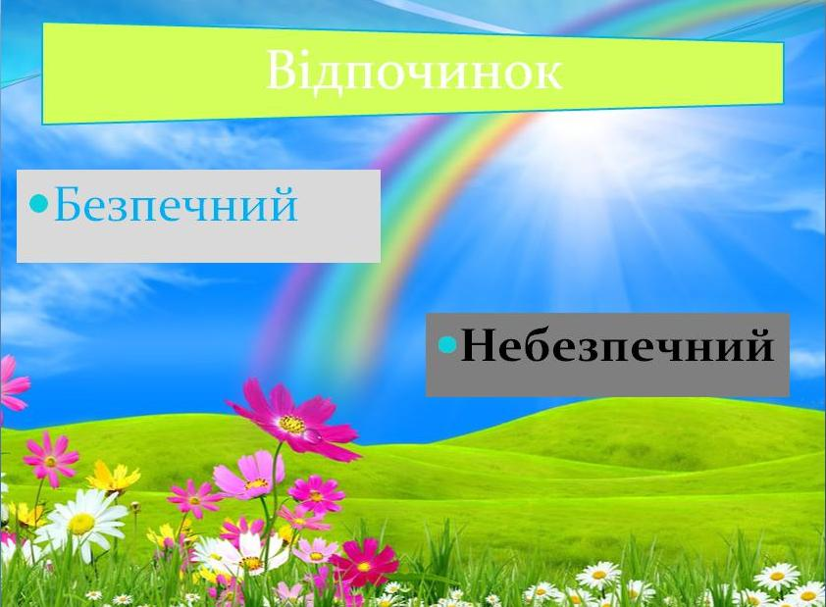
7. Слайд 6 Безпечний і небезпечний відпочинок

– Коли відпочинок може стати небезпечним?
Відповіді дітей. («Коли бути необережними, неуважними…»).
- То чому потрібно бути уважним і обережним?
Відповіді дітей. («Щоб залишитися живим і здоровим…»)
8. Робота в зошиті с. 46
– Давайте складемо кілька правил безпечної поведінки.
– В зошиті на с. 46 знайдіть перше завдання. Прочитайте слова для довідки. («Без дорослих, сиру воду, не збирати»).
– Тепер по варіантах складіть правила безпеки на відпочинку, користуючись довідкою.
Учні працюють самостійно.
Перевірка завдань.
1 варіант.
- Не можна ходити до лісу без дорослих.
- Не пити сиру воду з річки.
- Не збирати невідомих грибів.
2. варіант.
- Не збирати невідомих ягід.
- Не можна ходити до річки без дорослих.
- Не пити сиру воду з озера.
– Пам’ятайте про те, що треба берегти природу, не ламати гілок дерев, не рвати квітів, не руйнувати гнізда. Після відпочинку на природі завжди прибирайте за собою сміття.
9. Ритмічна фізкультхвилинка «Відлуння».
VI. Закріплення вивченого матеріалу.
– Як ви проводите свій вільний час розкаже фотогазета «Наш відпочинок», яку ви зможете розглянути після уроків.
Гра «Мікрофон».
- У нас присутня «кореспондент ТV-4» Дембіцька Вікторія, яка візьме у вас інтерв’ю.
(– Де любить відпочивати Ваша сім’я?
– Якому відпочинку Ви надаєте перевагу?
– Яких правил безпеки дотримуєтесь?
– З ким Ви проводите свій вільний час?
– Як Ваша сім’я оздоровлюється влітку?
– Чим Ви займаєтесь у вихідні?... )
– Чи запам’ятали ви правила безпеки під час відпочинку, перевіримо у грі «Так чи ні?».
1. На прогулянку до лісу, парку треба ходити з дорослими? (Так).
2. Гратись на проїзній частині дороги дозволяється? (Ні).
3. Невідомими ягодами та грибами можна отруїтися? (Так).
4. Обирати безпечні місця для ігор та завжди слухатися батьків потрібно? (Так).
5. Пити сиру воду з річки і озера можна? (Ні).
VII. Підсумок.
Слайд 7. (Повторна демонстрація слайду № 3).
– Діти, пригадайте початок уроку, де ви писали ваші очікування. Встаньте ті, чиє очікування здійснилось. Підійдіть і прикрасьте нашу ялинку.
– Діти, сьогодні ви добре працювали, потішили мене хорошими відповідями, активністю на уроці.
– Не забувайте про правила безпеки під час відпочинку. Я сподіваюся, що ви будете здоровими, а тому і щасливими. Бережіть своє здоров’я і зміцнюйте його!
Слайд 8.
Як є здоров’я – буде все, як треба,
Сміятиметься сонечко із неба.
І дітям світ постелиться під ноги,
Щоб ви пройшли усі дороги.
Здорові діти – нація здорова,
Багата Україна і чудова!
Тож, діти, ви здоровими ростіть,
В майбутнє добрими ідіть!

